**ARIKETA FORMS**

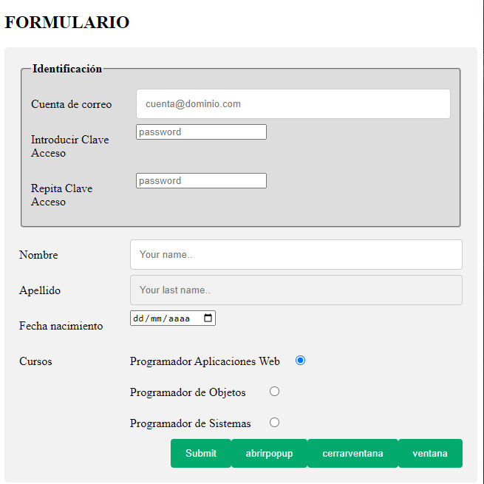

Los campos no pueden estar vacios

Comprobar que solo se introducen los datos correctos (controlar que valores se meten)

**EMAIL @ bakarra /**  solo una @

**BOTOIAK Submit Carga otra pagina y es la misma que se carga desde abrir popup**

**Ventana abrimos una ventana que generamos con js**

**Al dar submit salen los datos en un alert**

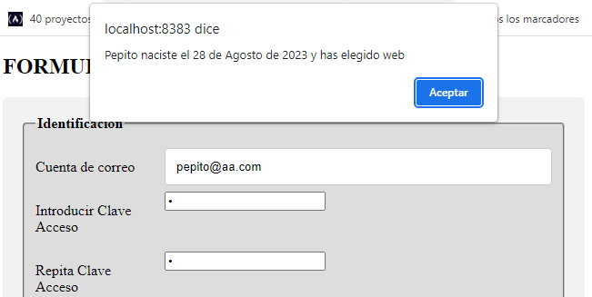

**Luego carga la pagina dos**

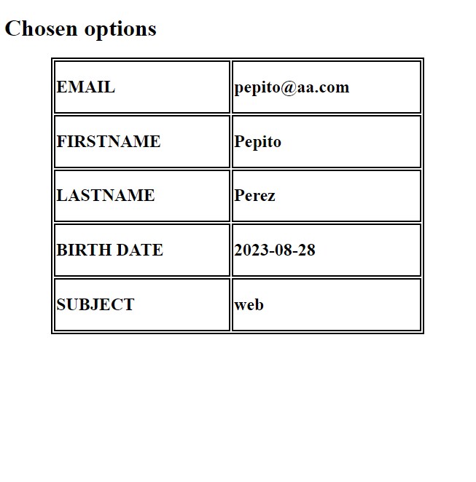

**Si doy abrirpopup**

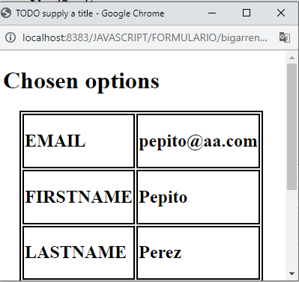

**Ventana**

